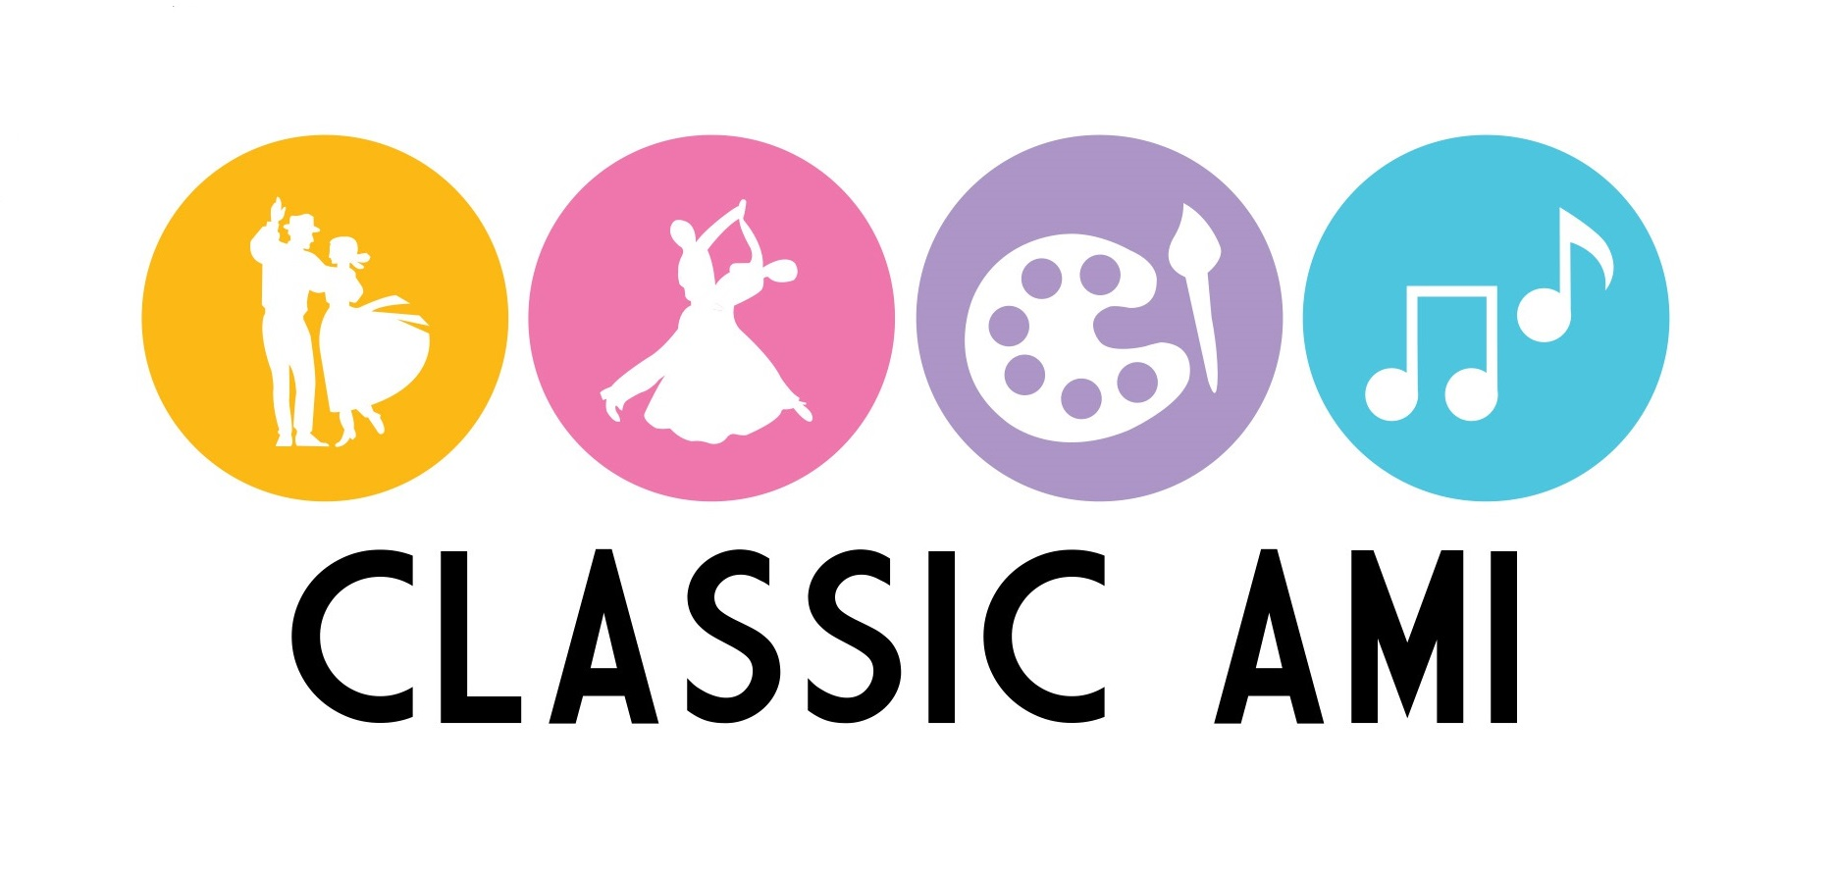
CLASSIC Alapfokú Művészeti Iskola
6763 Szatymaz, Petőfi u. 6.
Tel/fax: 63/401-150

Szülői Nyilatkozat
Az állami támogatás igénybevételéről
2021-2022 tanév

Szülőként büntetőjogi felelősségem tudatában kijelentem, hogy ...........................................
nevű gyermekem a CLASSIC Alapfokú Művészeti Iskolán kívül másik alapfokú művészetoktatást folytató intézmény művészeti képzésén is
részt vesz nem vesz részt
Az állami támogatást a ........................................... Alapfokú Művészeti Iskolában kívánom igénybe venni.

............................................. .............................................
Helység, dátum Szülő (gondviselő) aláírása

CLASSIC Alapfokú Művészeti Iskola
6763 Szatymaz, Petőfi u. 6.
Tel/fax: 63/401-150

Szülői Nyilatkozat
Az állami támogatás igénybevételéről
2021-2022. tanév

Szülőként büntetőjogi felelősségem tudatában kijelentem, hogy ...........................................
nevű gyermekem a CLASSIC Alapfokú Művészeti Iskolán kívül másik alapfokú művészetoktatást folytató intézmény művészeti képzésén is
részt vesz nem vesz részt
Az állami támogatást a ........................................... Alapfokú Művészeti Iskolában kívánom igénybe venni.

............................................. .............................................
Helység, dátum Szülő (gondviselő) aláírása

